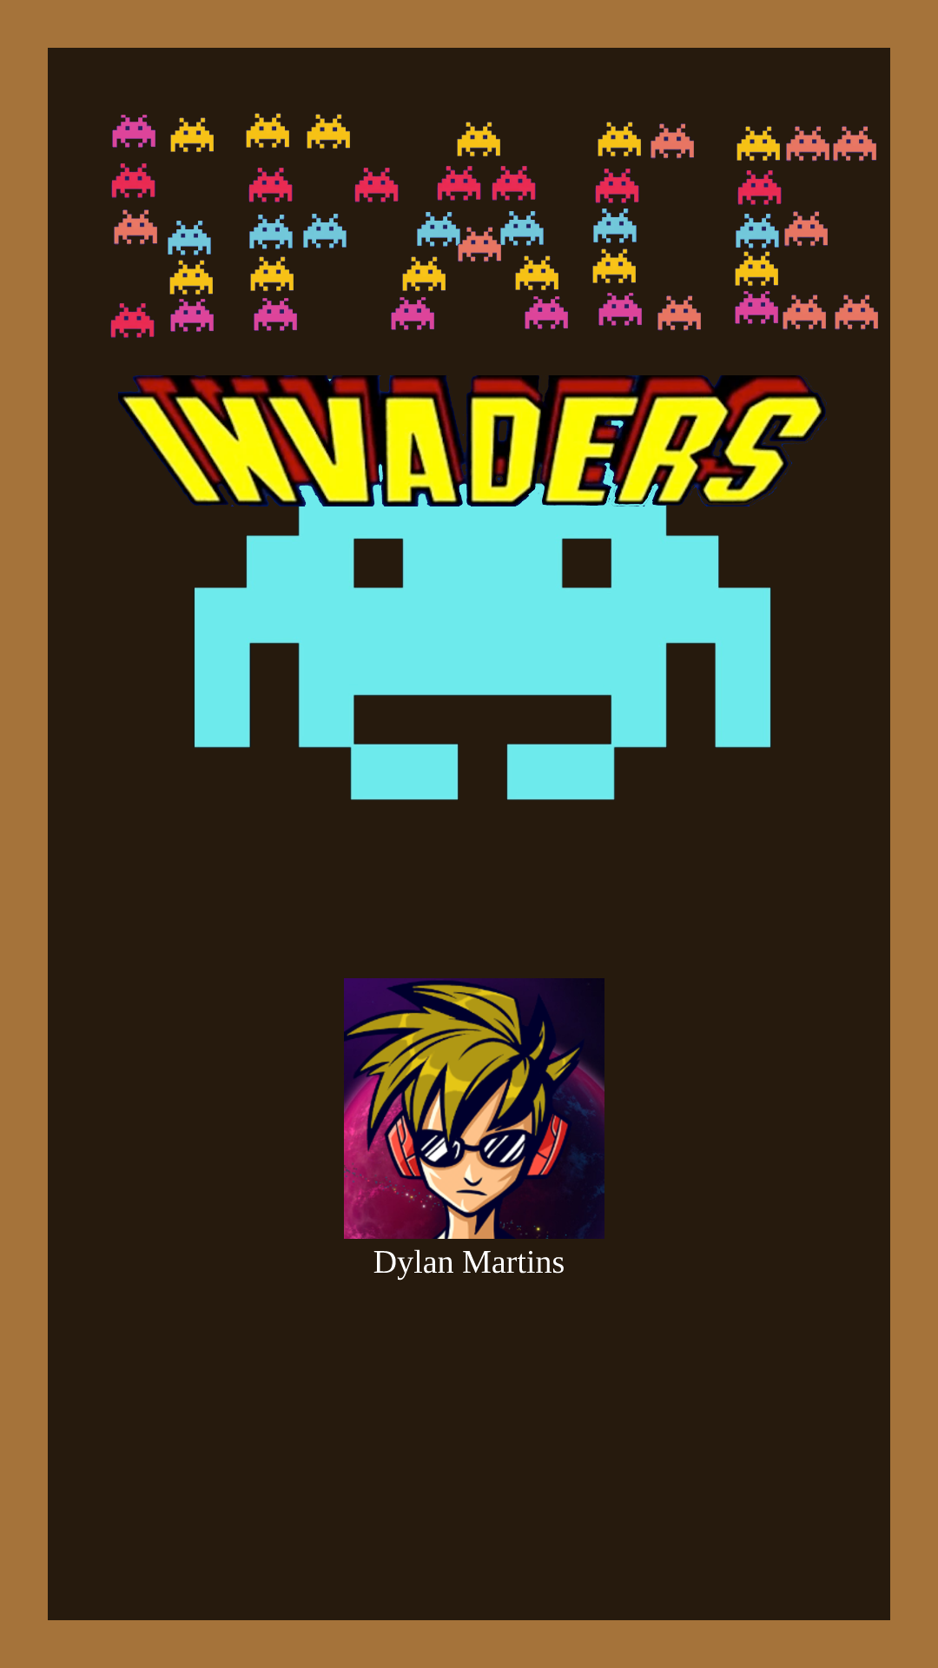

Table des matières

1 Introduction 3

2 Objectifs 3

3 Analyse Fonctionnelle 3

4 Planification initiale 14

5 Analyse Technique 15

6 Environnement de travail 15

7 Suivi du développement 16

8 Erreurs restantes 16

9 Liste des livrables 16

10 Conclusions 17

*NOTE L’INTENTION DES UTILISATEURS DE CE CANEVAS:  
Toutes les parties en italiques sont là pour aider à comprendre ce qu’il faut mettre dans cette partie du document. Elles n’ont donc aucune raison d’être dans le document final.*

*De plus, en fonction du type de projet, il est tout à fait possible que certains chapitres ou paragraphes n’aient aucun sens. Dans ce cas il est recommandé de les retirer du document pour éviter de l’alourdir inutilement.*

# Introduction

Le but du projet est d’accroître mes compétences à l’autonomie, en programmation C# (console), et une idée reçue de la vie, en entreprise lors d’un mandat/projet.  
Afin d’acquérir tout ces compétences, je le fais au travers d’un programme que je dois concevoir en C# d’un jeu populaire qui se nomme : Space Invaders.

# Objectifs

*Ce chapitre énumère les objectifs du projet. L'atteinte ou non de ceux-ci devra pouvoir être contrôlée à la fin du projet. Les objectifs pourront éventuellement être revus après l'analyse.*

*Ces éléments peuvent être repris des spécifications de départ.*

# Analyse Fonctionnelle

**Menu Start :  
  
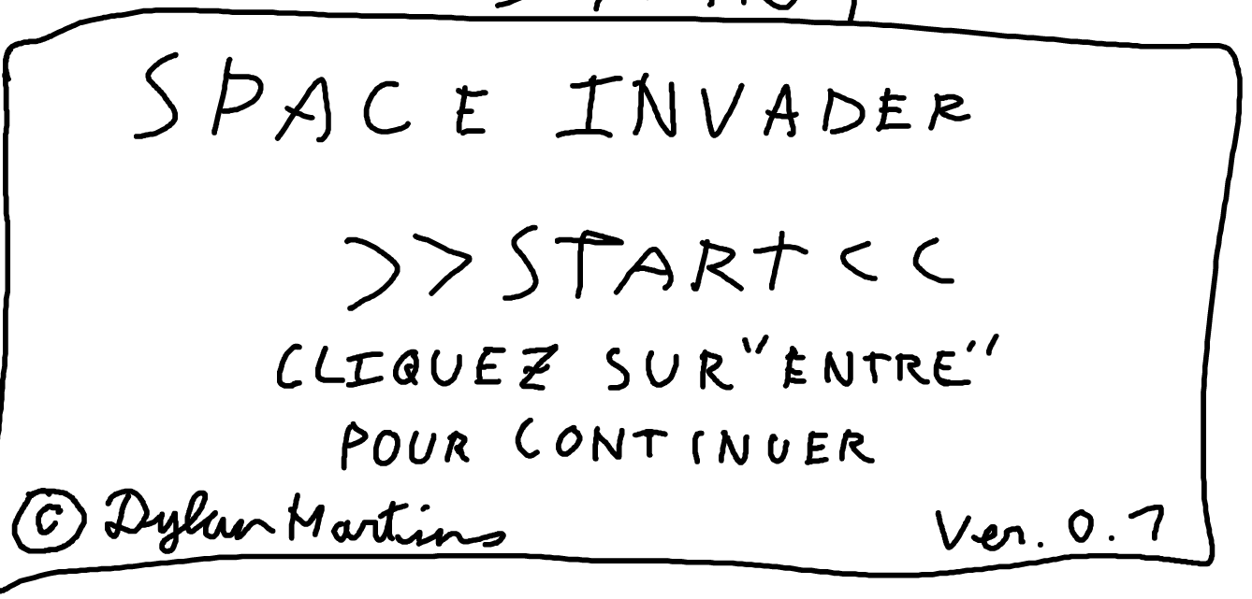**  
En tant que qu’utilisateur, je dois pouvoir avoir une interface utilisateur, afin de pouvoir utiliser le programme.

En tant qu’utilisateur, je dois pouvoir identifier le programme que je lance avec un menu de démarrage.  
  
**Test d’acceptance :**  
  
-Lorsque j’appuie sur « enter » le programme va être rediriger sur le menu de sélections  
    
-Lorsque j’appuie sur « escape » la fenêtre se ferme et le programme s’éteint.

**Menu Select :   
  
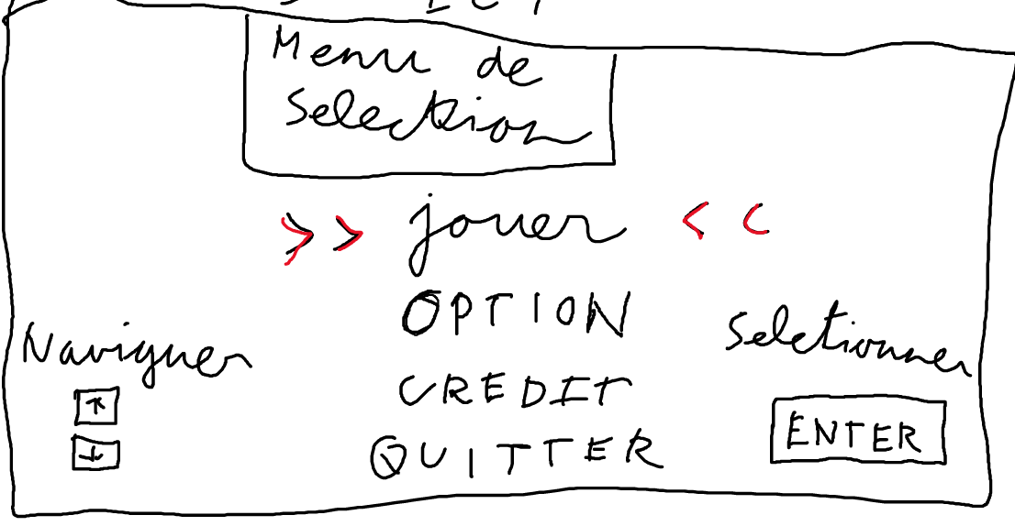**En tant que joueur, je dois pouvoir naviguer dans un menu de sélection afin d’exploiter tout le programme que l’on me fournit, et de trouver l’informations que je cherche dans ce programme.  
  
**Test d’acceptance :**-Lorsque j’appuie sur « flèche du haut » je navigue dans le menu de sélections, vers le haut  
-Lorsque j’appuie sur « la flèche du bas » je navigue dans le menu de sélections, vers le bas  
  
-Lorsque j’appuie sur « Enter » l’action en fonction de la sélections, va faire l’action demandé derrière le code :  
  
 **Play**  : Va être rediriger sur le menu du jeu « Space... »  
 **Option**  : Va être rediriger sur le menu des options

**Crédit** : Va être rediriger sur le menu crédit  
**Quitter** : La fenêtre se ferme et le programme s’éteint.

**Menu Option :  
**En tant que joueur, je dois pouvoir modifier des paramètres tel que la musique et les bruitages, du jeu.

**Test d’acceptance :**

**( !!! ajouter la difficultée)**-Lorsque j’appuie sur « flèche du haut » je navigue dans le menu de sélections, vers le haut  
-Lorsque j’appuie sur « la flèche du bas » je navigue dans le menu de sélections, vers le bas  
  
-Lorsque j’appuie sur « Enter »   
l’action « ON » (Activé) va devenir « OFF » (Désactivé)  
à l’inverse  
l’action « OFF » (Désactivé) va devenir « ON » (Activé)  
  
Sur « Retour » le programme va être rediriger sur le menu de sélection.

**Menu crédit :  
**En tant qu’utilisateur, je dois pouvoir identifier l’auteur de ce programme via un menu.  
  
**Test d’acceptance :**-Lorsque j’appuie sur « enter » le menu Crédit va être rediriger sur le menu Selection.

**Interface**

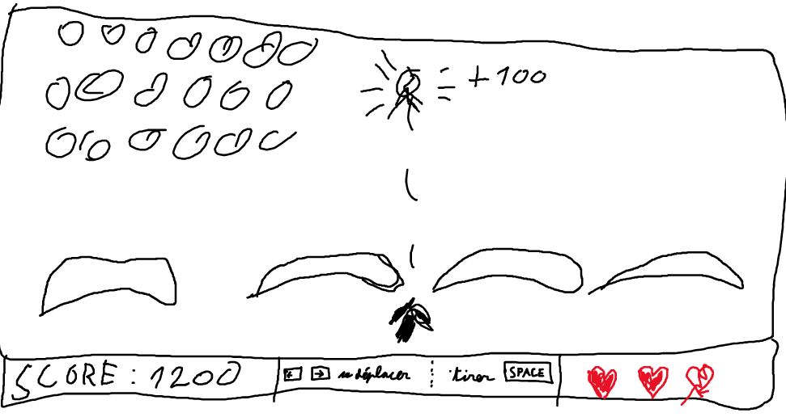

-En tant que joueur,  
je veux une interface de jeu, avec différentes informations :

Pour que je puisse jouer

**Test d’acceptance :**

* Lorsque le jeu se démarre, la situation de départ et telle décrite comme dans la maquette

**Musique :**

-En tant que joueur

Je veux une musique d’ambiance assez cool pendant ma partie de jeux

Pour pas que je m’ennuie !

* Lorsque la music est ON dans le menu « Option », la musique dès que le jeu se lance, en boucle.
* Lorsque la musique est ON dans le menu « Option », la musique s’arrête lorsque la partie s’arrête.
* Lorsque je mets en pause le jeu, la musique d’arrête.
* Lorsque je reprends la partie, la musique reprends là où elle s’est arrêtée.
* Lorsque la musique est OFF, il n’y a pas de musique au démarrage du jeu.

**Déplacement Vaisseau :**

-En tant que joueur,  
je veux contrôler mon vaisseau avec les flèches uniquement   
pour pouvoir jouer avec une seule main.

**Test d’acceptance :**

* Je presse la flèche de droite, le vaisseau se déplace à droite.
* Je presse la flèche de gauche, le vaisseau se déplace à gauche.
* Le vaisseau est tout à droite, je presse la flèche de droite, le vaisseau ne bouge pas.
* Le vaisseau est tout à gauche, je presse la flèche de gauche, le vaisseau ne bouge pas.
* Lorsque je maintiens la flèche de droite, le vaisseau se déplace continuellement à un rythme régulier.
* Lorsque je maintiens la flèche de gauche, le vaisseau se déplace continuellement à un rythme régulier.

**Tir de Missile**

-En tant que joueur,

Je veux pouvoir tirer mon missile sur les aliens afin de sauver la terre.

**Test d’acceptance :**

* Lorsque le joueur presse la touche « espace » **le missile** va apparaître sur le canon du Vaisseau.
* Lorsqu’un missile a été tiré, il avance verticalement à un rythme régulier.
* Lorsque le missile tiré arrive au bord de l’écran, il disparait
* Pendant qu’un missile est en vol, l’utilisateur tape espace il ne se passe rien.

**Bunker :**En tant que joueur,  
je veux 3 bunkers, afin de pouvoir me pouvoir me protéger des tirs ennemis.

**Test d’acceptance :**

* Pendant le jeu, quand un missile du vaisseau, frappe le bunker, une brique est détruite à l’endroit d’impact
* Pendant le jeu, quand un missile d’alien, frappe le bunker, une brique est détruite à l’endroit d’impact

**Ennemies :**

En tant que joueur,  
je veux que les ennemies, se déplacent en groupe et avancent progressivement en direction du joueur, afin qu’il mette une pression au joueur.

**Test d’acceptance :**

* Au début du jeu, les aliens se déplacent latéralement, à chaque seconde d’une case.
* Quand un des aliens touche un bord de l’écran, le groupe d’alien descend d’une case, et il change de sens.
* Lorsque les aliens descendent d’une case, l’intervalle entre deux déplacements diminue, 0.1Sec.

-En tant que joueur,  
Je veux savoir quand j’ai gagné.

**Test d’acceptance :**

* Une fois le dernier ennemi tuer par le joueur, un grand titre affichera : « Vous avez gagné ». Avec le score juste en dessous du titre. Un moyen de recommencer ou de quitter sera possible via une sélection.

-En tant que joueur,

Je veux voir un score.

Test d’acceptance :

* Un score sera affiché dans l’interface de jeu, qui permettra au joueur de regarder à tout moment son score qui va évoluer au fil du temps du jeu.

**Original :**

-En tant que joueur,  
je veux pouvoir de manière « secrète » d’activer un mode de triche.

**Test d’acceptance :**

* Un mode invulnérable sera présent, le vaisseau auxquels le joueur incarnera sera invincible, c’est-à-dire les missiles tirer par les ennemies, si le missile touche le vaisseau, le vaisseau ne perdra pas de vie, donc n’aura aucun effet.
* Un missile dévastateur, qui détruit tout sur son passage, le missile dès qu’il rentra en collision contre soit un bunker ou l’ennemi, le missile va continuer son chemin sans être détruit.

Mais le missile lui détruit tout ce qu’il touche.

**Game Over**

En tant que joueur,  
Je veux que dès qu’un missile ennemi me touche je perds une vie, et  
je veux un GAME OVER quand je n’ai plus de vie.

Pour savoir quand j’ai perdu.

**Test d’acceptance :**

* Lorsqu’un missile ennemi touche le vaisseau du joueur, une action sera créée à l’aide d’une collision entre le vaisseau et le missile. Ensuite après cette vérification une action va être faîte.  
  Le joueur va perdre une vie, et le missile de l’ennemi qui a touché le vaisseau du joueur va disparaître.

Lorsque mes trois vies sont à sec, le jeu s’arrête et affiche un grand texte « Game Over » et un menu va apparaître : Quitter ou Ressayer. S’il choisit de quitter le joueur va revenir dans le menu de sélection, s’il veut ressayer le jeu va recommencer.

**Highcore :**

-En tant que joueur,  
je veux pouvoir voir mon score par rapport aux autres joueurs

**Test d’acceptance :**

* Un menu Highscore en voyant les différents joueurs avec le score
* Dès que le joueur meurt ou fini la partie le score est enregistré et sera affiché dans le menu Highscore

# Planification initiale

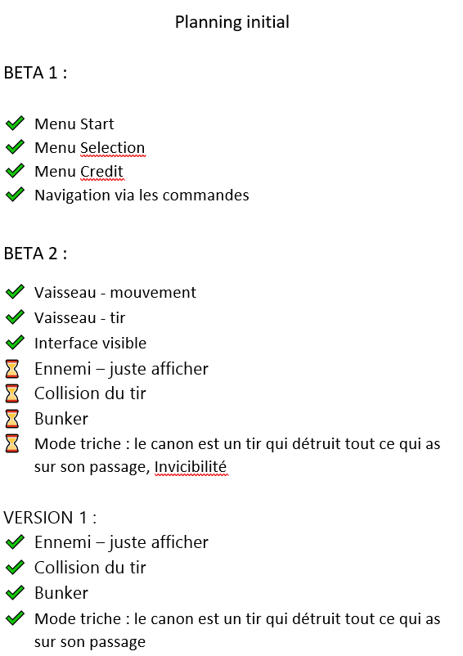

# Analyse Technique

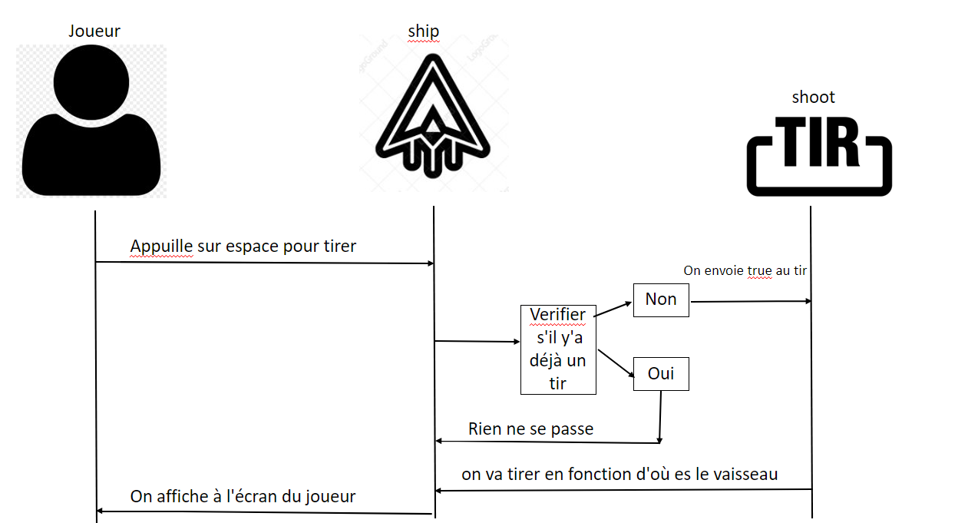

# Environnement de travail

* Un PC avec système d’exploitation Windows 10/11 (pour chez moi)
* Logiciel Visual Studio 2022 afin de pouvoir coder mon programme
* C# comme langage de programmation
* Internet

|  |  |  |  |  |
| --- | --- | --- | --- | --- |
| Story | Validée | En cours | Terminé | BETA |
| **Menu Start :** | **02.11.2022** | 09.11.2022 |  | 1 : 13.11.22 |
| **Menu Select** | **02.11.2022** | 09.11.2022 | 30.11.22 | 1 : 13.11.22 |
| **Menu option (diff.)** | **Pas encore valide** | 09.11.2022 | 30.11.22 | 1 : 13.11.22 |
| **Menu crédit** | **02.11.2022** | 09.11.2022 |  | 1 : 13.11.22 |
| **Interface** | **02.11.2022** |  |  | 2 : 04.12.22 |
| **Musique** | **02.11.2022** |  |  |  |
| **Deplcement Vaisseau** | **02.11.2022** |  |  | 2 : 04.12.22 |
| **Tir de Missile** | **02.11.2022** | 30.11.2022 |  | 2 : 04.12.22 |
| **Bunker** | **02.11.2022** |  |  |  |
| **Highscore** |  | 16.11.2022 | 23.11.22 |  |
|  |  |  |  |  |
|  |  |  |  |  |
|  |  |  |  |  |
|  |  |  |  |  |
|  |  |  |  |  |
|  |  |  |  |  |
|  |  |  |  |  |
|  |  |  |  |  |
|  |  |  |  |  |

# Suivi du développement

# Erreurs restantes

Je dois corriger impérativement le problème avec le menu start, car :  
j’ai bien fait le menu de selection mais j’ai commencer par là, donc tout le code que j’ai fait je dois changer pour qu’il commence d’abord par le menu Start, ensuite par le Select

# Liste des livrables

# Conclusions

*Développez en tous cas les points suivants:*

* *Objectifs atteints / non-atteints*
* *Points positifs / négatifs*
* *Difficultés particulières*
* *Suites possibles pour le projet (évolutions & améliorations)*